ПРЕЗИДЕНТСЬКІ ВИБОРИ 2014 р.
Після усунення від влади В. Януковича єдиним вищим легітимним органом влади залишилася Верховна Рада України.
Під впливом подій Революції Гідності відбулося переформування її більшості. Частина депутатів колишньої більшості втекла за кордон, боячись переслідувань. Решта взяла на себе відповідальність за долю країни. 22 лютого Головою Верховної Ради України став О. Турчинов, він же із 23 лютого виконував обов’язки Президента України. За короткий час парламент ухвалив важливі рішення, які відновили вертикаль влади, і запровадив заходи щодо захисту країни.
Було скасовано «диктаторські закони», ухвалено заходи щодо відновлення боєздатності армії, відновлено Національну гвардію, створено добровольчі батальйони спецпризначення, прийнято пакет законодавчих актів із реформування правоохоронних органів, антикорупційний пакет, пакет заходів із люстрації, законодавство в межах асоціації України та ЄС тощо.
Люстрація — законодавча заборона діячам високого рангу, які скомпрометували себе співпрацею зі злочинним режимом, упродовж певного часу або довічно працювати на державній службі.
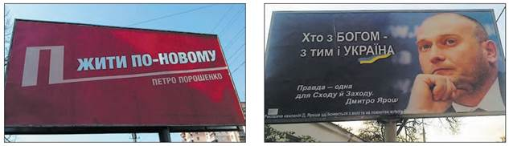
Передвиборча агітація кандидатів у Президенти України. 2014 р.
28 лютого в країні був створений новий уряд на чолі з А. Яценюком, завданням якого було уникнути економічного краху в умовах повністю розграбованої державної скарбниці та агресії Росії.
Одним із важливих завдань нової влади стало проведення в Україні президентських виборів, які відбулися в один тур 25 травня 2014 р. Уперше за історію незалежності голосування проходило не по всій території країни: не мали змоги проголосувати жителі окупованого Росією Криму та багатьох районів Донбасу, захоплених терористичними силами.
У бюлетені були зазначені прізвища 21 кандидата, четверо з яких зняли свої кандидатури. Перемогу на виборах здобув П. Порошенко (54,7 % голосів). 7 червня 2014 р. він склав присягу на вірність Україні.
П. Порошенко запропонував план щодо відновлення миру, який передбачав такі заходи:
- гарантії безпеки для всіх учасників переговорів;
- звільнення від кримінальної відповідальності тих, хто склав зброю і не здійснив тяжких злочинів;
- звільнення заручників;
- створення 10-кілометрової буферної зони на українсько-російському кордоні; виведення незаконних збройних формувань;
- гарантований коридор для виходу російських і українських найманців;
- роззброєння;
- створення в структурі Міністерства внутрішніх справ підрозділу для ведення спільного патрулювання;
- звільнення незаконно утримуваних адміністративних будівель у Донецькій та Луганській областях;
- відновлення діяльності місцевих органів влади;
- поновлення центрального теле- і радіомовлення в Донецькій та Луганській областях;
- децентралізація влади (шляхом обрання виконкомів), захист російської мови, проект змін до Конституції;
- узгодження кандидатур губернаторів до виборів із представниками Донбасу (за умови погодження єдиної кандидатури, за умови розбіжностей — рішення приймає Президент);
- дострокові місцеві й парламентські вибори;
- програма створення робочих місць у регіоні;
- відновлення об’єктів промисловості та соціальної інфраструктури.
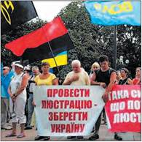
Мітинг під стінами Верховної Ради України з вимогою люстрації. Серпень 2014 р.
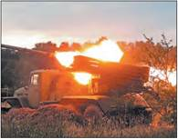
Обстріл українських позицій із реактивної системи залпового вогню «Град» із боку російського кордону. Липень 2014 р.
Цю ініціативу підтримали ООН, ЄС, ОБСЄ, лідери провідних держав світу, світова громадськість. Також протягом 20—30 червня діяло одностороннє припинення вогню з боку українських військових. Проте проросійські терористи ігнорували мирні ініціативи та не припиняли напади. Зрештою бойові дії відновилися.
5. ДОСТРОКОВІ ВИБОРИ ДО ВЕРХОВНОЇ РАДИ УКРАЇНИ 2014 р. 25 серпня 2014 р. Президент України П. Порошенко публічно оголосив про рішення достроково припинити повноваження Верховної Ради України VII скликання. Цей крок був здійснений відповідно до статті 90 Конституції України, за якою «Президент України має право достроково припинити повноваження Верховної Ради України, якщо: 1) протягом одного місяця у Верховній Раді України не сформовано коаліцію депутатських фракцій відповідно до статті 83 цієї Конституції...». Парламентська коаліція розпалася 24 липня 2014 р., коли фракції «УДАР» та «Свобода» оголосили про свій вихід із неї. Протягом місяця нову коаліцію не було сформовано.
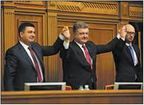
Голова Верховної Ради України В. Гройсман, Президент України П. Порошенко та Прем'єр-міністр України А. Яценюк. 2015 р.
Рішення Президента України стало логічною та очікуваною відповіддю на один із ключових запитів українського суспільства про перезавантаження влади: згідно із соціологічними опитуваннями, 80 % громадян України підтримували необхідність проведення позачергових виборів парламенту. Цим було також реалізовано одну із головних вимог Революції Гідності, оскільки вибори до парламенту є найкращим способом люстрації.
9 жовтня П. Порошенко підписав Закон «Про очищення влади». Фінальна версія закону обмежила право високопосадовців режиму В. Януковича обіймати посади в органах влади на п’ять і десять років (залежно від категорії).
14 жовтня П. Порошенко підписав указ про створення Національної ради з питань антикорупційної політики як консультативно-дорадчого органу при Президенті. Згідно з указом Національна рада готуватиме Президенту пропозиції щодо визначення та вдосконалення антикорупційної стратегії, здійснюватиме системний аналіз стану запобігання і протидії корупції, ефективності реалізації антикорупційної стратегії та заходів. Того ж дня Національна рада прийняла Закон «Про прокуратуру», який заборонив їй втручатися в цивільне життя, чинити вплив на громадян та бізнес.
СКЛАД ВЕРХОВНОЇ РАДИ УКРАЇНИ ЗА РЕЗУЛЬТАТАМИ ВИБОРІВ 26 жовтня 2014 р.
Назва | Депутати, обрані в одномандатних округах | Депутати, обрані за партійними списками | Загальна кількість депутатів
Партія «Блок Петра Порошенка» | 69 | 63 | 132
Самовисуванці | 96 | 0 | 96
Партія «Народний фронт» | 18 | 64 | 82
Об'єднання «Самопоміч» | 1 | 32 | 33
Партія «Опозиційний блок» | 2 | 27 | 29
Радикальна партія Олега Ляшка | 0 | 22 | 22
ВО «Батьківщина» | 2 | 17 | 19
ВО «Свобода» | 6 | 6
Партія «Сильна Україна» | 1 | 1
Партія «Воля» | 1 | 1
ВАО «Заступ» | 1 | 1
Партія «Правий сектор» | 1 | 1
Усього | 198 | 235 | 413

МІЖНАРОДНІ УГОДИ НЕЗАЛЕЖНОЇ УКРАЇНИ
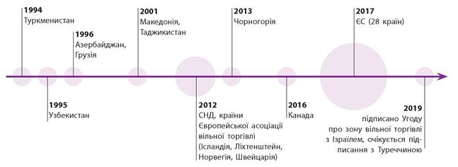
1. Який вплив зазначені угоди мають для економічного розвитку України?
2. Яка угода справила найбільший позитивний вплив на зростання економіки держави?
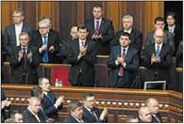
Уряд А. Яценюка. 27 листопада 2014 р.
Дострокові вибори до Верховної Ради України відбулися 26 жовтня 2014 р. їх проводили за змішаною системою. Половину депутатів обирали за партійними списками, іншу половину — у мажоритарних округах. Як і під час президентських виборів, не мала змоги проголосувати більшість жителів окупованого Росією Криму та окремих районів Донбасу.
У новообраному парламенті утворилася більшість у складі 302 депутатів. На першому засіданні Головою Верховної Ради було обрано В. Гройсмана, а Прем’єр-міністром — А. Яценюка. Згодом був сформований і новий уряд, до якого увійшли іноземні спеціалісти (Н. Яресько, О. Квіташвілі, Е. Згуладзе, А. Абромавичус та інші). Перед урядом стояло декілька важливих завдань: зупинити падіння економіки й зубожіння населення, забезпечити фінансування армії, проведення реформ, які б сприяли реалізації євроінтеграційних прагнень.
Уряд А. Яценюка пропрацював півтора року. Йому вдалося зупинити падіння економіки, наповнити скарбницю, забезпечити фінансування армії, знайти спільну мову з міжнародними кредиторами, які реструктуризували борг України, підписати Угоду про асоціацію з ЄС, розпочати реформи в Міністерстві внутрішніх справ України та Збройних Силах України, які переводяться на стандарти НАТО, започаткувати процес децентралізації системи управління державою (збільшено фінансову базу місцевих органів влади) тощо. Позитивно для України було розв’язане питання про безвізовий режим із ЄС.
Проте найбільш складним випробуванням для влади стала боротьба з корупцією, механізми якої запроваджувалися зі значними труднощами. Загальмувалися судова реформа й реформа прокуратури. Активізувалася організована злочинність. Усе це на тлі зниження життєвого рівня призвело до падіння довіри населення до уряду.
Безвізовий режим — статус, що дозволяє громадянам однієї країни вільно перетинати міждержавні кордони інших країн без попереднього звернення до посольства для отримання дозволу (візи).
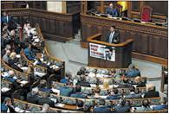
Голосування у Верховній Раді за призначення на посаду Прем'єр-міністра України В. Гройсмана. 14 квітня 2016 р.
Перші серйозні розбіжності в коаліції проявилися під час голосування за закон про децентралізацію. У грудні 2015 р. виникла політична криза, яка тривала майже три місяці. Зрештою відбулася зміна уряду й керівництва Верховної Ради України. Прем’єр-міністром України став В. Гройсман, Головою Верховної Ради України — А. Парубій.
Домашнє завдання
1. Чим була зумовлена різка зміна зовнішньої політики України у 2014 р.?
2. Як розвивалися події, що призвели до окупації Криму Російською Федерацією?
3. Які реформи були проведені або започатковані в період президентства П. Порошенка?
4. Підготуйте презентацію на тему «Добровольчий і волонтерський рухи в роки російської агресії».

